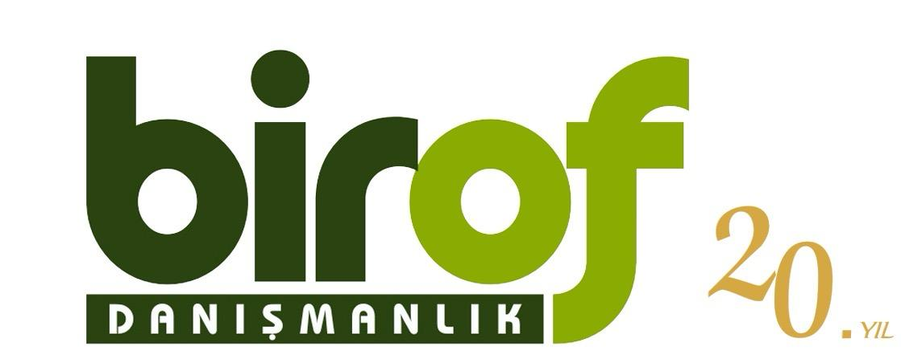

YENİ YATIRIM TEŞVİK SİSTEMİ
Yeni Yatırım Teşvik Sistemi kapsamında yatırımlar, Türkiye Yüzyılı Kalkınma Hamlesi doğrultusunda değerlendirilmektedir. Bu yeni sistem; yatırımların niteliğine, katma değerine, teknoloji düzeyine ve stratejik önemine göre farklı destek mekanizmaları sunmaktadır.
Yeni sistem üç ana program üzerinden yürütülmektedir:
• Teknoloji Hamlesi Programı
• Yerel Kalkınma Hamlesi Programı
• Stratejik Hamle Programı

Türkiye Yüzyılı Kalkınma Hamlesi Kapsamındaki Genel Destekler
Türkiye Yüzyılı Kalkınma Hamlesi kapsamında; KDV istisnası, gümrük vergisi muafiyeti, vergi indirimi, yatırıma katkı oranı, sigorta primi işveren hissesi desteği, faiz veya kâr payı desteği, makine ve teçhizat desteği ile yatırım yeri tahsisi destekleri uygulanmaktadır.
Teknoloji yatırımlarında makine ve teçhizat alımlarında KDV ve gümrük vergisi ödenmemektedir.

Vergi İndirimi ve Yatırıma Katkı Oranları
Teknoloji Hamlesi Programı: Yatırıma katkı oranı %50, vergi indirim oranı %60.
Yerel Kalkınma Hamlesi Programı: Yatırıma katkı oranı %50, vergi indirim oranı %60.
Stratejik Hamle Programı: Yatırıma katkı oranı %40, vergi indirim oranı %60.

Sigorta Primi İşveren Hissesi Desteği
Genel uygulama süresi 8 yıl olup, 6. Bölge yatırımlarında bu süre 12 yıl olarak uygulanmaktadır.

Faiz veya Kâr Payı Desteği
Teknoloji Hamlesi ve Yerel Kalkınma Hamlesi Programlarında destek oranı %40, azami destek tutarı 200 milyon TL ve azami oran yatırım tutarının %20’sidir.
Stratejik Hamle Programında destek oranı %30, azami destek tutarı 180 milyon TL ve azami oran yatırım tutarının %15’idir.

Makine ve Teçhizat Desteği
Tüm programlarda makine ve teçhizat desteği oranı %25’tir. Azami destek tutarı Teknoloji Hamlesi ve Yerel Kalkınma Hamlesinde 240 milyon TL, Stratejik Hamlede ise 180 milyon TL’dir. Azami destek oranı yatırım tutarının %15’i ile sınırlıdır.

Programların Uygulama Süreçleri
Teknoloji Hamlesi Programı: Tematik çağrı → Bakanlık değerlendirmesi → Komite kararı → Yatırım Teşvik Belgesi
Yerel Kalkınma Hamlesi Programı: İl bazlı çağrı → Bakanlık/Komisyon değerlendirmesi → Komite kararı → Yatırım Teşvik Belgesi
Stratejik Hamle Programı: Ön değerlendirme → Banka değerlendirmesi → Bakanlık değerlendirmesi → Komite kararı → Yatırım Teşvik Belgesi

Programlara İlişkin Ortak Hususlar
9903 sayılı Kararın Ek-3 listesinde yer alan yatırım konu ve şartlarına tabi olunmaz. Faiz veya kâr payı desteği yerine makine desteğinden faydalanılabilir. Organize Sanayi Bölgeleri içindeki rezerv alanlardan yatırım yeri tahsisi mümkündür. Öncelikli ürün ve yatırım konuları her yıl Ocak ayında Bakanlık tarafından güncellenebilir.

Stratejik Hamle Programı – Kapsam ve Kriterler
Stratejik Hamle Programı kapsamında; katma değeri yüksek, arz güvenliğini sağlayan, dışa bağımlılığı azaltan, Ar-Ge içeriği güçlü, yeşil ve dijital dönüşüm kapsamındaki imalat sanayi yatırımları desteklenmektedir.
Asgari sabit yatırım tutarları; yüksek teknoloji yatırımlarında 100 milyon TL, diğer yatırımlarda 200 milyon TL, yeşil ve dijital dönüşüm yatırımlarında ise 50 milyon TL ve üzeridir.
Projelerin değerlendirmeye alınabilmesi için; yatırım konusunun stratejik listede yer alması, ihracatın ithalatı karşılama oranının %70’i geçmemesi, katma değer oranının en az %30 olması, yatırım tutarının %20’si kadar öz kaynak bulunması ve son bir yıl ithalat tutarının 50 milyon USD üzerinde olması kriterlerinden en az üçünün sağlanması gerekmektedir.

Birof Danışmanlık Süreci
Birof Danışmanlık olarak yatırımın ön değerlendirmesinden fizibilite raporuna, Bakanlık başvurularından banka ve komite süreçlerine kadar tüm aşamalar yatırımcı adına uçtan uca profesyonel şekilde yürütülmektedir.

